江苏索普化工股份有限公司
公开采购询价书

我公司实施公开采购，欢迎符合要求的厂商积极参与报价。如报价过程中遭遇借故刁难、索取贿赂、暗箱操作等违纪行为，可向我公司风险控制部如实反映并提供佐证材料。风险控制部投诉电话：0511-88995150、88995690，投诉邮箱：116963626@qq.com。

我公司现需对办公区域地板进行更换，采用公开询比价的方式选定供应商，特邀请贵单位参与报价。
一、公开询比价概况：
（一）采购项目名称： 办公区域地板更换 ；
（二）项目完工时间：在与我公司确定的施工方案时限内完成；
（三）项目施工地点： 江苏索普化工股份有限公司办公楼 ；
（四）报价截止时间2024年 9 月 19日 9 时（北京时间）；
（五）评审时间2024年 9 月 19日 9 时（北京时间）；
（六）评审地点：江苏索普(集团)有限公司评审中心；
（七）评审结果公示：评审结果将于评审后在索普集团官网公示，请各供应商登录http://www.sopo.com.cn查询。
二、采购项目内容：
（一）项目概述
需更换地板的办公区域面积约1800㎡，更换费用预算为不超过65元/㎡，共分3大区域，内含约30个小区域；办公区域内有办公卡座68个，工具柜、衣物柜及其他办公桌椅若干；地面现铺装材料为胶水粘贴的地毯，踢脚线为不锈钢材质。详见附件1：办公区域部分实景图片。
（二）项目要求
1.需更换的地板为符合GB/T18102-2020标准的强化复合地板，环保标准达到E1级，地板厚度≥12mm，耐磨转数＞6000 rpm。报价时要提供但不限于地板品牌、与品牌相符的第三方检验检测报告、产品质量保证书等书面材料。
2.需更换的强化复合地板颜色为浅棕色，需与部分已铺装的地板颜色保持一致，报价时要提供地板样品，施工时提供的地板必须与样品一致。详见附件2：部分已铺设的地板图片。
3.需清除办公区域原地面铺装材料和踢脚线，重新铺装符合本询价书要求的强化复合地板和同等材质踢脚线。铺装过程中需负责搬运或拆卸办公区域的家具，铺设完成后要对办公区域家具进行复原，要按国家有关规定和我公司现场管理要求每天清理施工期间产生的垃圾，并将现场打扫干净。
三、供应商资质与要求：
（一）供应商必须具备中华人民共和国境内经营应具备的合法资质，需在报价时提供在有效期内的营业执照复印件。
（二）供应商需具有完成本项目的资质能力，应具有建筑装修装饰工程二级(含)以上且具备有效期内的安全生产许可证，需在报价材料里提供证明材料。
（三）不接受被列入失信被执行人、重大违法案件当事人报价；
（四）供应商应具备良好的售后服务能力，如果地板在质保期间出现质量问题，应随时响应我公司要求进厂维修；
（五）本项目不接受联合体及被列入索普集团供应商负面清单中的供应商报价。
（六）报价人在报价前需到我公司现场勘察，并签署现场勘察表，否则报价无效。勘察联系人：张翊庭 15896351123，勘察时间为正常工作日的9：30至16:00之间。
（八）报价时需根据现场勘察情况提供初步施工方案，后续要根据我公司要求对施工方案调整细化。
（九）进厂施工及维护要求：
1.特种作业人员需提供资质证明（电工证、焊工证、架子工、吊装证、登高作业证等）。
2.所携带的设备、设施必须符合安全标准。
3.施工人员年龄原则上要求在18至60周岁。
4.成交人必须确保进厂施工人员无重大疾病，如因隐瞒施工人员病情造成伤害或事故，所有责任及相关费用由报价人承担。
5.施工人员在施工前需在我公司安全环境部进行安全教育，时间为半天左右，安全教育合格后方可进入我公司施工，施工期间必须严格遵守我公司各项管理制度，施工时成交人要委派负责人在现场指挥协调。
四、报价：
（一）报价方式：报价为含增值税价，按照每平方米地板更换价格报价，报价中需包含地板售价、原地面铺装材料及踢脚线清除费、新地板及新踢脚线铺装费、办公区域家具拆卸搬运费、垃圾清运费、现场清扫费、人工费、税费等，报价人要根据现场勘察情况慎重报价，如有遗漏由报价人自行负责，我公司不予增补。本次更换地板全部费用预算为不超过65元/㎡，报价超过预算将作为无效报价处理。
如国家税率调整，按合同含税价格/（1+合同约定税率）*（1+国家规定的新税率）调整合同价格开具发票。
（二）付款方式：地板更换完成经我公司验收合格，成交人要按照我公司风险控制部审核的地板实际更换面积乘以每平方米地板更换价格开具全额增值税专用发票，我公司收到发票后1个月内支付90%货款，剩余10%质保，一年后无质量问题无息付清，付款方式为现汇。如不接受我公司提出的付款方式，可在报价书中明确能够接受的付款方式及付款时间，评审时作为参考。
（三）本项目报价通过线下方式进行：
采用线下报价应将报价书及相关资料加盖公章后以密封袋形式送达，密封袋外包装必须用“封条”密封，封条“格式自定”，另需加盖公章、法人章，填写密封日期；在密封袋封面上需注明“报价项目名称，供应商名称、地址、联系人、联系电话”等，如快递邮件破损或封面无报价注释被误拆，我方概不负责；且必须在报价截止日之前送达，逾期将作为无效报价处理。
（四）与本报价有关的一切往来通讯请密封寄：
公司：江苏索普化工股份有限公司供应保障部
地址：江苏省镇江市京口区求索路101号
邮编：212006
收件人：张翊庭
联系电话：15896351123
（五）凡对询价书条款有疑义的，请在评审前按以下方式联系：
联系单位：江苏索普化工股份有限公司供应保障部
地址：江苏省镇江市京口区求索路101号，邮编：212006
询比价业务联系人：张翊庭 电话：15896351123
询比价部门负责人：解云 电话：13913442555
五、评审流程：
（一）评审
本项目由采购人组织评审小组负责评审工作，对各供应商报价进行评审，确定最终成交人。
1.请各供应商保持通讯畅通，便于评审小组在评审现场电话联系。
2.评审小组不得泄露各供应商的报价。
（二）评定
在能够满足采购人技术要求及供货期要求的供应商中选择报价最低的一家供应商作为成交候选人。
（三）流标
采购人如发现询比价过程中有围标、串标、陪标等扰乱采购人经营秩序的恶劣情况，经采购人评审小组评定可作流标处理，并可将相关供应商列入供应商负面清单，不再接受参与报价工作。
（四）无效报价
1.凡供应商不具备采购人明确要求资质的，或报价文件填写不完整、报价有空项的，或不符合技术要求条款的，或者存在其他不符合采购人有关要求的问题，经采购人评审小组评定，可作无效报价处理。
2.供应商应如实提供符合市场规律和自身成本的合理报价。如果供应商的报价与市场价格明显偏离并因此影响了询比价活动的公正合理性，损害了采购人的正当利益，经采购人评审小组评定，可作无效报价处理。
其他注意事项：
- 违约责任：
1.成交人应严格按照询价书约定与我公司签定合同，并按合同约定做好相关工作。对成交人所有违背询价书及合同约定的行为，我公司均可保留与成交人中止合作的一切权利。成交人无正当理由不与采购人签订合同的，将承担违约责任，列入我公司供应商负面清单。
2.成交人交货后，如果货物经检验不合格的，我公司可选择以下处理方式：
（1）我公司选择换货的，换货所产生的费用由成交人承担。如果出现三次经检验不合格的情况，我公司有权解除合同。
（2）我公司选择解除合同的，由此产生的一切费用由成交人承担。
3.因成交人的产品质量、逾期完工等原因给我公司造成直接和间接经济损失的，由成交人承担的所有违约罚款不超过合同总价的20%。
（四）对不合格货品我公司会及时通知成交人，如有异议双方可协商解决；如需仲裁，应按合同约定在规定时间内按《产品质量仲裁检验和产品质量鉴定管理办法》执行。仲裁期间成交人应保证我公司项目进行，不影响我公司正常生产经营。
（五）如因成交人不能正常履约，对我公司生产经营活动造成影响的，采购人将依法追究成交人法律责任。
（六）供应商应详细阅读本询价书，参与报价即视为对本询价书所列之条款均表示接受。
（七）采购人对违反约定的供应商或成交人将按《供应商管理》进行管理考核（详见附件3）。
（八）本次询比价解释权归江苏索普化工股份有限公司供应保障部所有；风险控制部投诉电话：0511-88995150、88995690。

报价函
江苏索普化工股份有限公司：
(报价单位全称)授权(全权代表姓名)(职务、职称)为全权代表，参加贵方组织的公开询比价有关活动，并对该项目进行报价。
- 项目报价：
项目名称 | 品牌 | 地板更换价格（元/㎡） | 税率
办公区域地板更换
2、我公司已详细审查全部询价书，包括补充文件（如有）。我公司完全理解并同意放弃对这方面有不明及误解的权利，同时完全接受询价书所有条款。如果询价书有相互矛盾之处，我公司同意按贵方的解释处理；
3、我公司愿意向江苏索普化工股份有限公司提供任何与该项报价有关的数据、情况和技术资料，完全理解贵方不一定接受最低价的报价或收到的任何报价；
4、对询价书的不接受项：

我公司郑重承诺：遵守江苏索普化工股份有限公司询价书中的全部规定，评定后及时签订合同,并承担合同规定的责任和义务；在报价过程中将严格遵守江苏索普化工股份有限公司询价书的各项管理要求；不发生与关联公司共同参与报价竞争情况，不发生围标、串标、陪标情况；所提供信息真实、准确、合法、有效，不存在为规避江苏索普化工股份有限公司有关要求采取的变通行为。上述信息如有虚假我公司将承担法律责任，同意按江苏索普化工股份有限公司相关管理规定接受处理。我公司将严格遵守江苏索普化工股份有限公司对供应商管理的要求，无条件接受和配合江苏索普化工股份有限公司或其委托的有关机构进行的与上述内容相关的核查与审计。

全权代表（签字）：
联系电话：
报价单位（盖章）：
日期：
附件1：办公区域部分实景图片 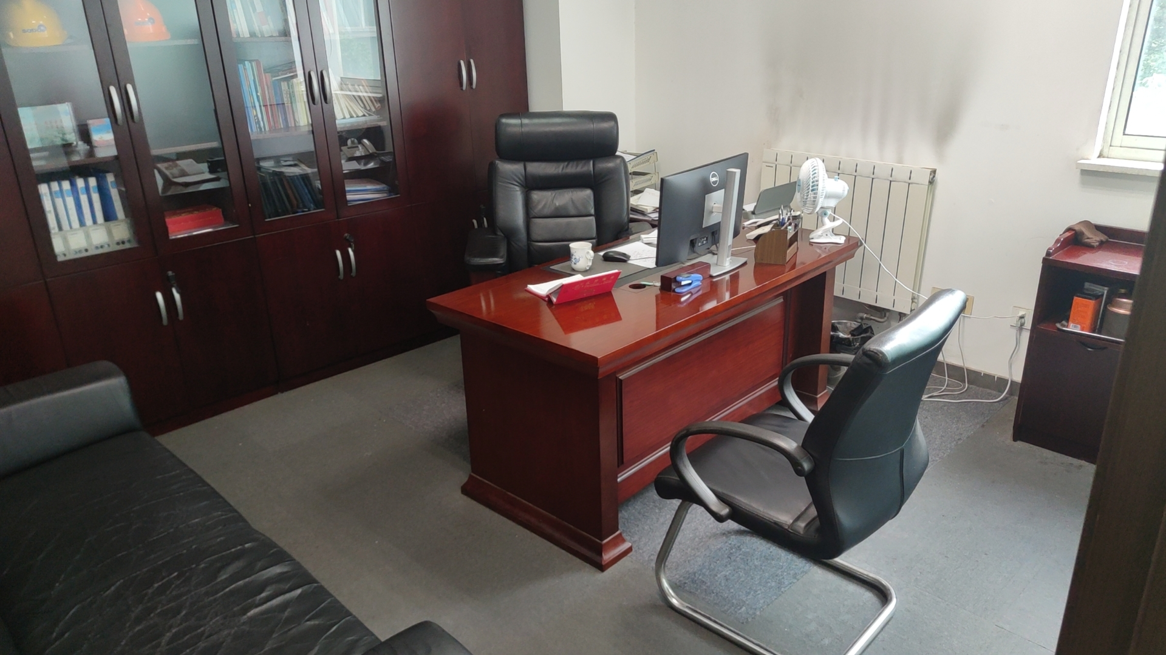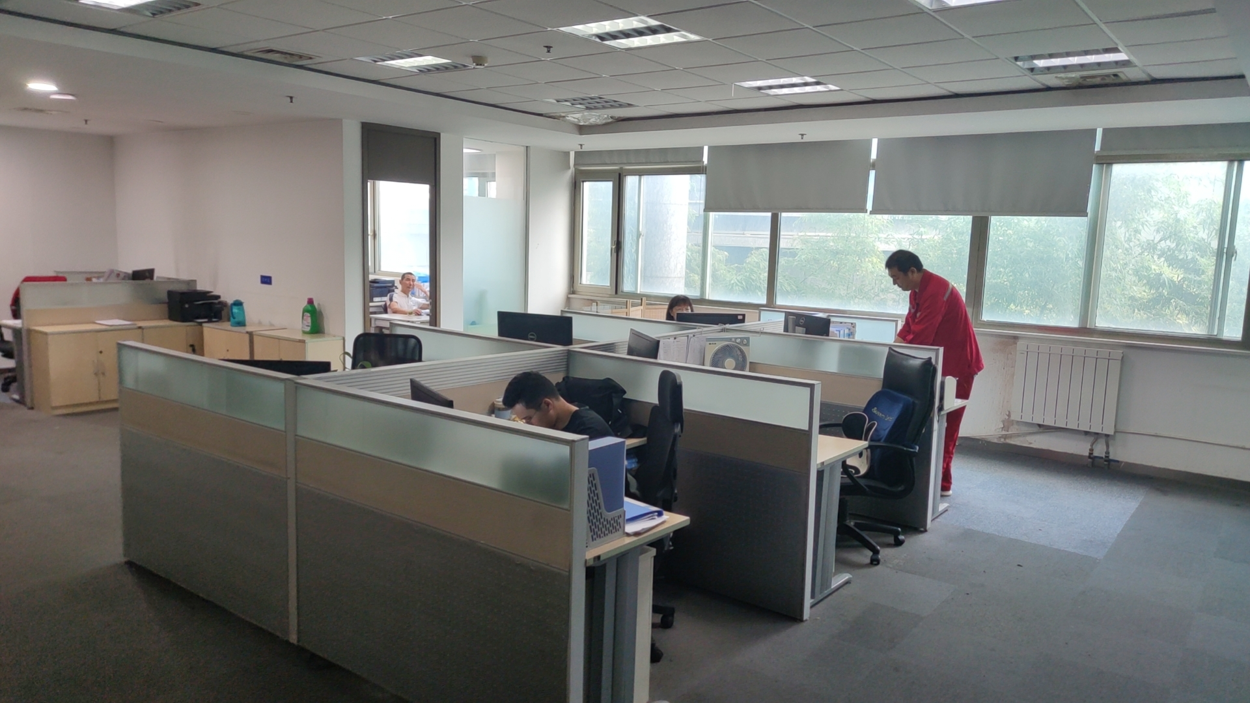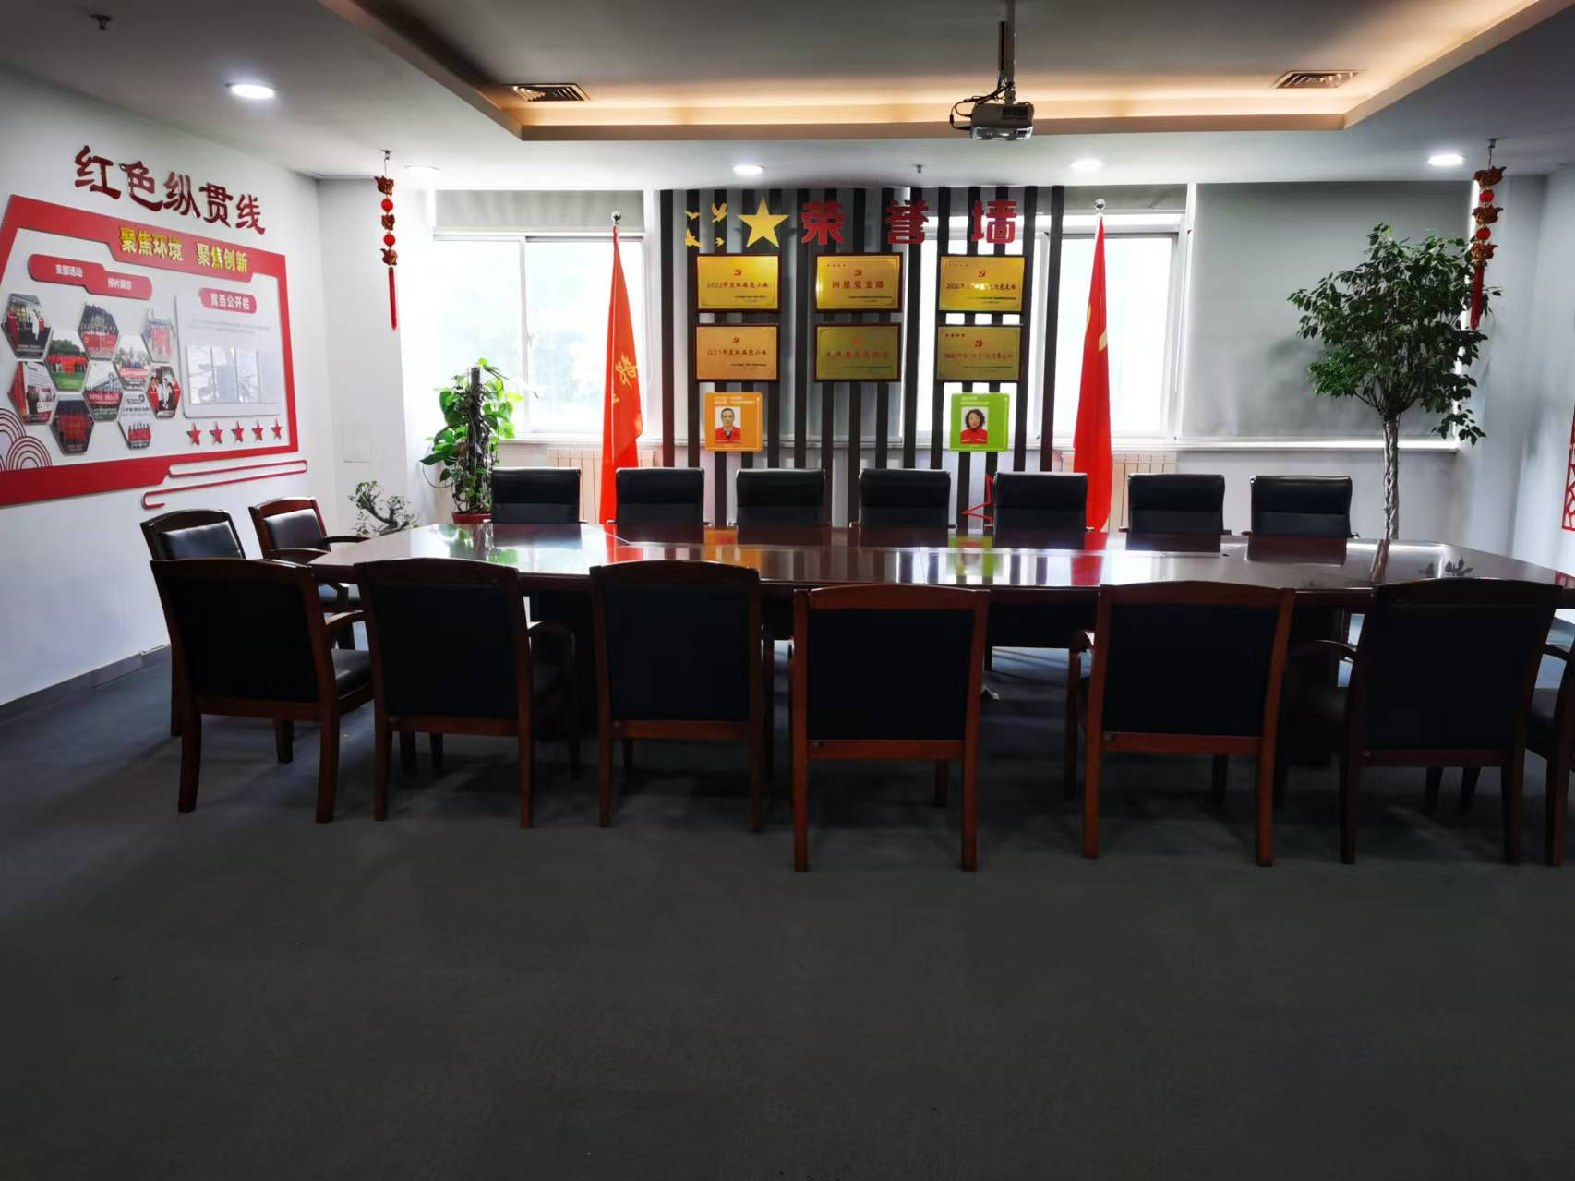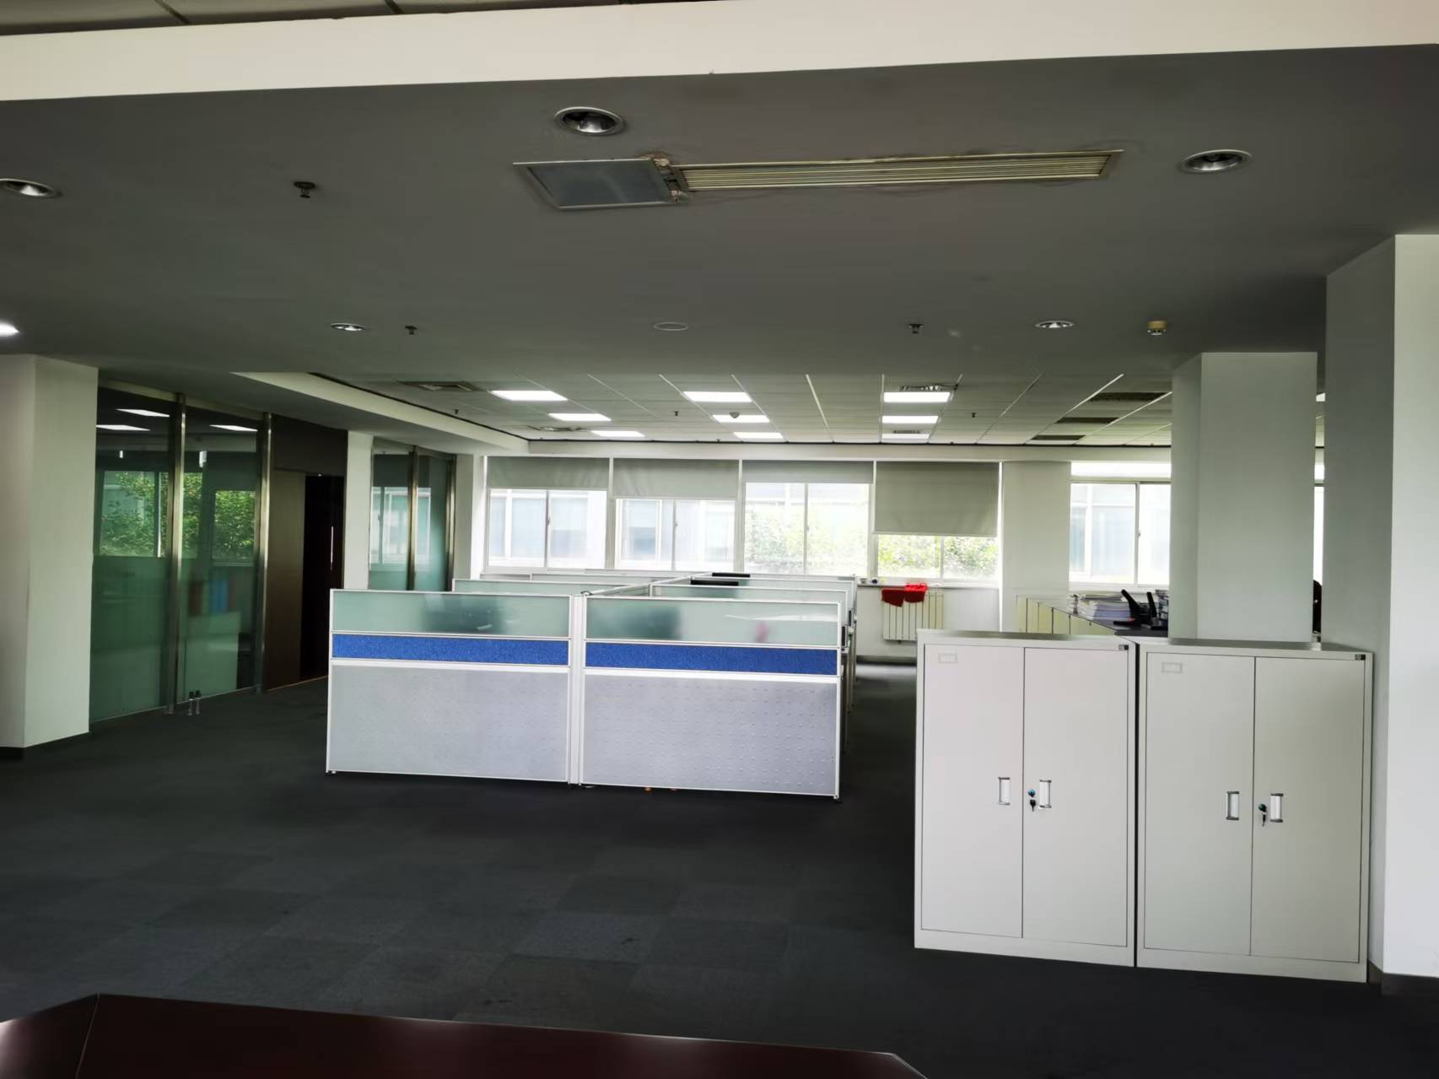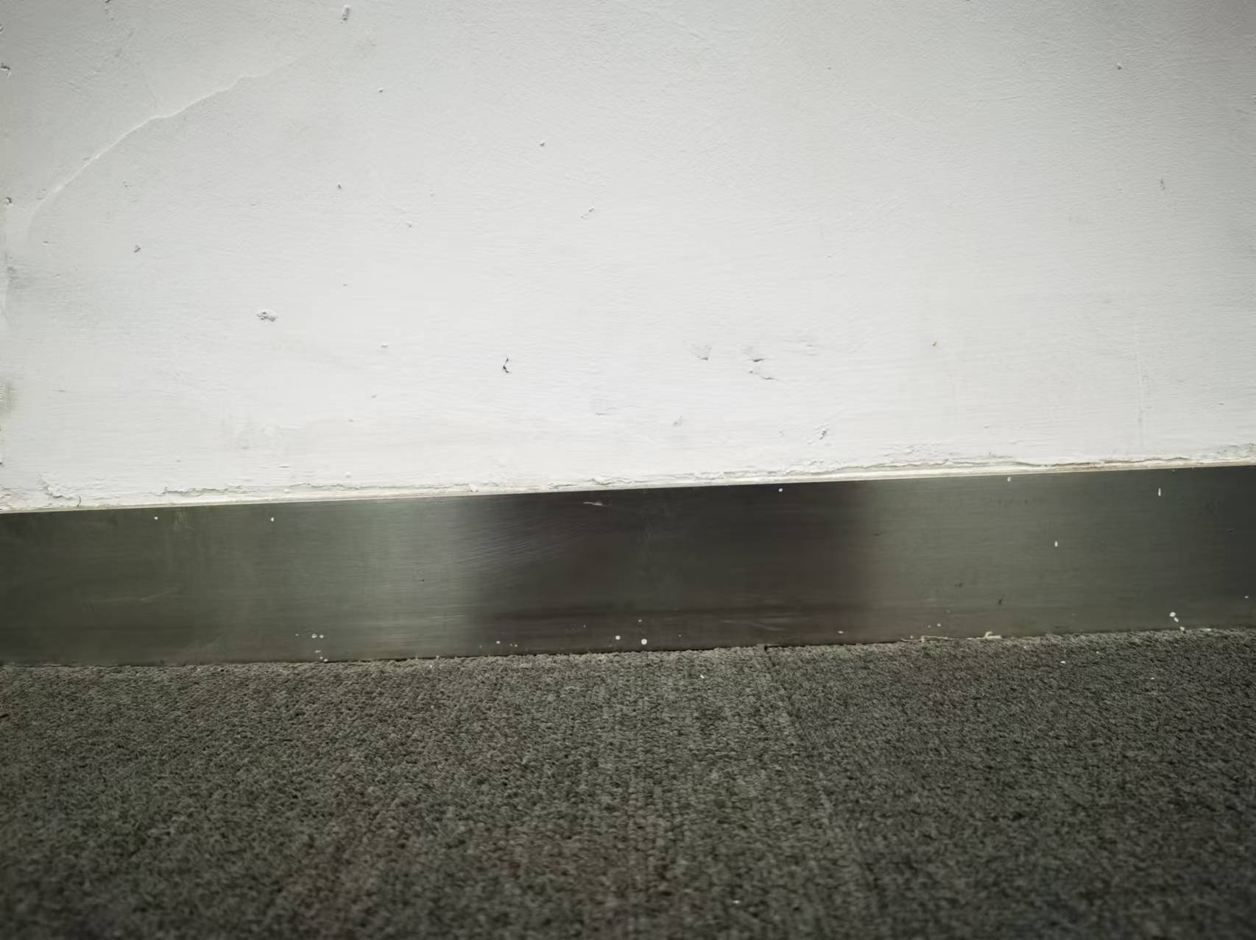 附件2：部分已铺设的地板图片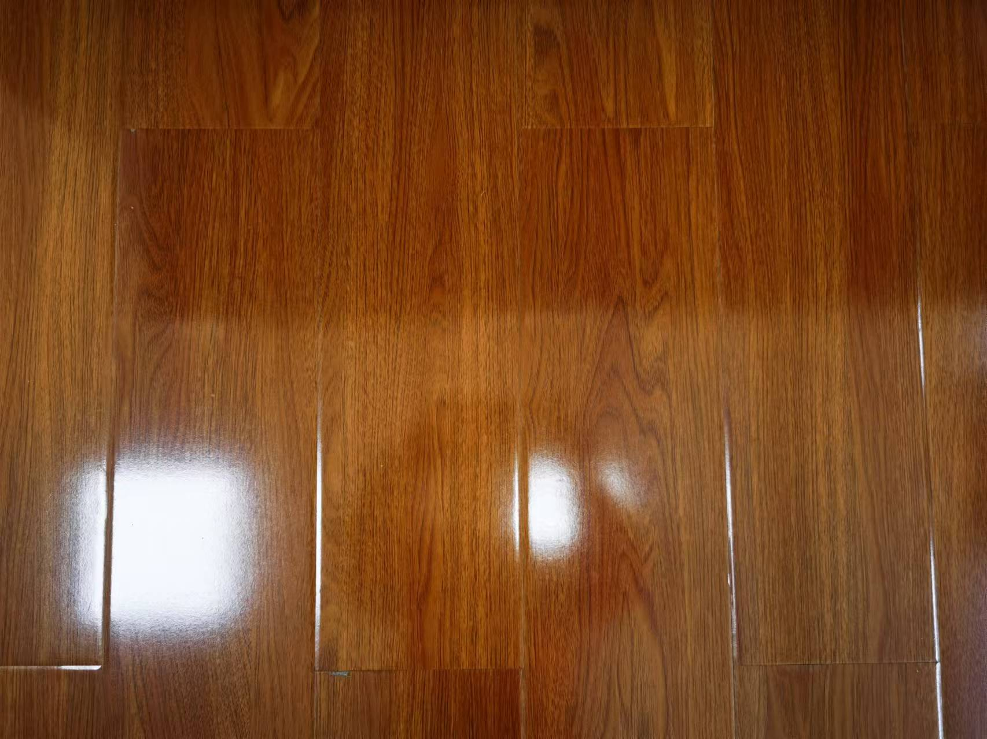
现有地面铺装和踢脚线
附件3：
供应商管理
第一条 依照国家标准及相关准则或规定组织生产销售的原辅材料、备品备件、劳保用品、服务、施工、运输等供应商，其资质证照齐全且满足公司采购要求的，均视为合格供应商有权参与公司组织的采购商务活动。
第二条 为强化供应商管理，提升供应链的整体质量和效率，实施供应商负面清单管理办法。目的在于确保采购质量与安全、维护公平竞争的市场环境、提高采购效率与效果、强化风险管理以及提升企业声誉与形象。为所有符合要求的供应商提供一个公开透明的竞争平台，有效防范供应链风险，促进供应商之间的良性竞争，推动供应链持续优化升级，为公司的持续稳定发展提供有力保障。
（一）管理职责
供应商负面清单管理由供应保障部负责，其他职能部门在采购、合同、使用等过程中产生的供应商考核意见应报送供应保障部进行统一管理。
（二）供应商积分考核
供应商的积分考核围绕供货质量、交货周期、售后服务以及资质信誉四个方面实施。根据考核结果对供应商进行积分累计，并采取相应的处理措施。使用部门和供应保障部均有以权书面形式提出考核意见。供应保障部负责组织参与评审部门，对供应商进行积分考核，并建立《供应商考核情况登记表》。
根据扣分情况被考核供应商可分为两类：继续合作供应商和列入负面清单供应商。考核记分周期为1年，自首次考核当日起算，未列入负面清单供应商满1年后，考核期内的积分自动清零。
1.继续合作供应商：考核记分周期内扣分在0～9分的供应商。
2.列入负面清单供应商：
（1）考核记分周期内扣分达到10分及以上的供应商；
（2）考核记分周期内被索普集团汇总累计扣分列入负面清单的供应商。
列入负面清单供应商不再接受其参与采购商务活动。
（三）积分考核细则
1.质量方面
（1）所供产品出现质量问题，未对生产造成影响，扣1～3分/次。
（2）所供产品出现质量问题，对生产造成减产、停车、产品质量等影响，视严重程度扣6～10分/次。
（3）所供产品故意隐瞒质量缺陷或以次充好，扣10分/次。
2.交货方面
（1）交货时未及时提供质检报告或合格证等必要随货资料，扣1～3分/次。
（2）交货时未按国家标准对货物提供有效出厂防护包装，扣1～3分/次。
（3）交货延期未造成任何影响，扣1～3分/次；对生产造成减产、停车等影响，视严重程度扣6～10分/次。
3.售后方面
（1）售后服务要求未及时响应，扣1～3分/次；对生产造成减产、停车、产品质量等影响，视严重程度扣6～10分/次。
（2）售后人员未及时解决问题，扣1～3分/次。
（3）质保期内，拒绝按合同提供售后服务，扣6～10分/次。
4.资信方面
（1）供应商未提供询价书要求的资质文件、不满足询价书资质要求、报价与技术要求不符等，扣1～3分/次。
（2）成交人因报价、参数错误等原因放弃成交，扣3分/次；成交人拒绝签订合同或15个自然日内无法联系成交人或成交人拒绝履行合同，扣10分/次。
（3）成交人未按合同约定及时开具销售发票或未按合同约定价格开具销售发票，扣1～3分/次。
（4）成交人经核实资质造假或因知识产权引起纠纷，视严重程度扣6～10分/次。
（5）成交人恶意报价扰乱采购秩序,扣10分/次。
5.供应商发生以下情况之一，直接列入负面清单，情节严重的永久性停止合作：
（1）涉及弄虚作假、欺诈、故意隐瞒、冒名顶替等行为。
（2）涉及串标、围标、陪标或以损害其他诚信竞争者利益行为谋求中标。
（3）供应商通过恶意法律诉讼起诉我公司，最终被法院裁定为败诉。
（4）供应商违反廉政协议。
6.申诉
为确保采购的公正性，供应商若对评审结果持有异议，有权向风险控制部提出申诉。风险控制部将负责核实申诉内容，并代表公司向供应商给予书面回复。
若经核实申诉理由不成立，且供应商采取重复申诉的方式扰乱我公司的采购秩序，扣3分/次。
若申诉理由依然不成立，且供应商拒绝接受合理解释，转而采取无理取闹、人身攻击、捏造事实、恶意投诉、制造舆情、聚众围堵等违法手段，该供应商将被直接列入负面清单，禁止与我公司进行合作。同时，我公司保留对供应商上述违法行为依法追究法律责任的权利。
第三条 针对已被纳入负面清单的供应商，通过积极采取自我完善、整改等有效措施，若其产品或服务质量能够提升至符合我公司所设定的标准与要求，原则上在达到此标准满1年后，该供应商有权向我方正式提交恢复报价资格的书面申请。此申请将严格遵循供应商合作能力确认流程的既定程序进行审核，一旦审核通过，该供应商将从负面清单中予以移除。
具体流程如下：
（一）供应商提交恢复报价资质书面申请，以及相关的整改措施和效果文件；
（二）供应保障部组织相关职能部门对提交的文件进行审查，必要时进行现场实地考察；
（三）供应保障部根据审查及考察意见提出建议，经供应保障部、风险控制部、公司分管领导及公司总经理审批后，可从负面清单中消除。

